环境的搭建参考：http://hi.baidu.com/1ian9yu/blog/item/bbaf1301240d7ad3267fb524.html，这里只说调试。
还是先统一一下名称，真实的操作系统叫HostOS，在VMware里虚拟的操作系统叫GuestOS。
我们编写完驱动后，当然要进行调试，这不可能在HostOS（本机）里调试，否则BOSD就麻烦了，而且支持本机调试的调试器比较流行的只有softice，这个东西早就停止更新了，而且对目前的操作系统的支持更是非常不好。所以使用WinDBG和VMware调试驱动程序绝对是我们最佳的选择。
驱动的加载和卸载是必须的步骤，你总不会希望每次修改驱动后需要重启系统才能进行调试吧？加载和卸载的代码其实很简单：
// ***************************************************************
// function : LoadDriver
// purpose : 加载驱动
//
// parameter : [IN] lpPath 驱动的完整路径
// [OUT]
//
//
// author : liangyu
// created : 2008-7-10 17:19
// ***************************************************************
BOOL CSSDTToolGuiDlg::LoadDriver(LPTSTR lpPath)
{
SC_HANDLE hSCManager = OpenSCManager(NULL, NULL, SC_MANAGER_ALL_ACCESS);
if ( NULL == hSCManager )
{
return FALSE;
}
SC_HANDLE hService = CreateService( hSCManager, _T("SSDTTool"),
_T("SSDTTool Driver"), SERVICE_ALL_ACCESS,
SERVICE_KERNEL_DRIVER, SERVICE_DEMAND_START,
SERVICE_ERROR_IGNORE, lpPath, NULL, NULL, NULL, NULL, NULL );
if ( NULL == hService )
{
if (ERROR_SERVICE_EXISTS == GetLastError())//如果是"已经存在该驱动"导致的错误则继续
{
hService = OpenService( hSCManager, _T("SSDTTool"), SERVICE_ALL_ACCESS);
}
else
{
return FALSE;
}
}
StartService( hService, 0, NULL );
CloseServiceHandle( hService );
CloseServiceHandle( hSCManager );
return TRUE;
}
// ***************************************************************
// function : UnLoadDriver
// purpose : 卸载驱动
//
// parameter : [IN] lpName 服务（驱动在SCM注册的）名字
// [OUT]
//
//
// author : liangyu
// created : 2008-7-10 17:41
// ***************************************************************
BOOL CSSDTToolGuiDlg::UnLoadDriver(LPTSTR lpName)
{
SC_HANDLE hSCManager = OpenSCManager(NULL, NULL, SC_MANAGER_ALL_ACCESS);
if ( NULL == hSCManager )
{
return FALSE;
}
SC_HANDLE hService = OpenService( hSCManager, lpName, SERVICE_ALL_ACCESS);
if ( NULL == hService )
{
return FALSE;
}
SERVICE_STATUS ss;
ControlService( hService, SERVICE_CONTROL_STOP, &ss );
DeleteService( hService );
CloseServiceHandle( hService );
CloseServiceHandle( hSCManager );
return TRUE;
}
其实有人已经写好这个用途的工具了，《Rootkits: Subverting the Windows Kernel》提到的InstDrv（www.rootkit.com/vault/hoglund/InstDvr.zip），也有国内的网友写好了一个中文版的（http://hi.baidu.com/coderui/blog/item/670a25fb4912b161024f566e.html），功能更齐全。我们就用它来加载和卸载要调试的驱动。
好了，开始。按照之前的说明搭好调试环境后，先用WinDBG连上VMware，如果GuestOS阻塞了，则在WinDBG输入命令“g”，然后回车，直到让GuestOS跑起来。我们把编译好的驱动文件(*.sys)放到GuestOS里，回到WinDBG，按“Ctrl+Break”，WinDBG会让GuestOS暂停下来，我们也可以在WinDBG的命令栏输入命令了，如下：
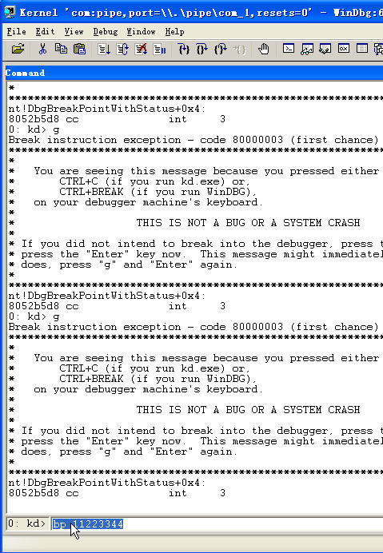
在这里输入“bu drivername!driverentry”（大小写不限）可以在驱动的DriverEntry函数的入口点下一个延迟断点，其实BU的意思就是Set Unresolved Breakpoint，WinDBG会记住这个断点，当这个驱动被加载了并且执行到这个地方，WinDBG会暂停GuestOS让你进行调试操作。drivername是你的驱动名字，比如我在这里的驱动名字是SSDTTool，那我在这里输入的命令如下：
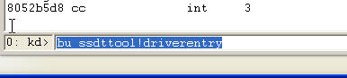
回车后即下好断点了。现在打开源文件，源文件在HostOS呢。“Ctrl+O”找到驱动的源文件打开，如图：
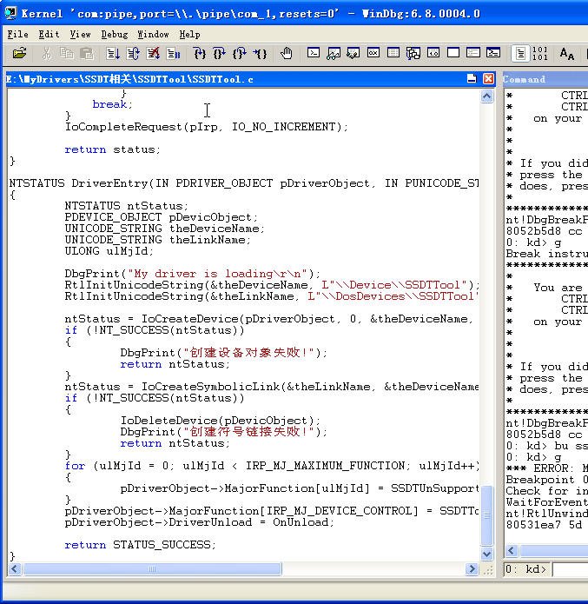
还要设置符号路径。“Ctrl+S”打开设置窗体，符号路径一般有两个（可以有多个），一个是你设置保存系统DLL的PDB文件的路径，另一个是你驱动的PDB的路径，以分号隔开。如下：
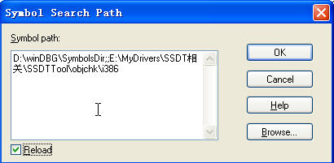
记得勾选“Reload”，OK后稍等片刻，等WinDBG把这些东西加载完毕后再操作。加载完后我们输入“g”，回车，让GuestOS跑起来。在GuestOS里运行驱动加载/卸载工具把我们的驱动加载起来。可以看到，已经断下来了，我们可以源码调试驱动了：
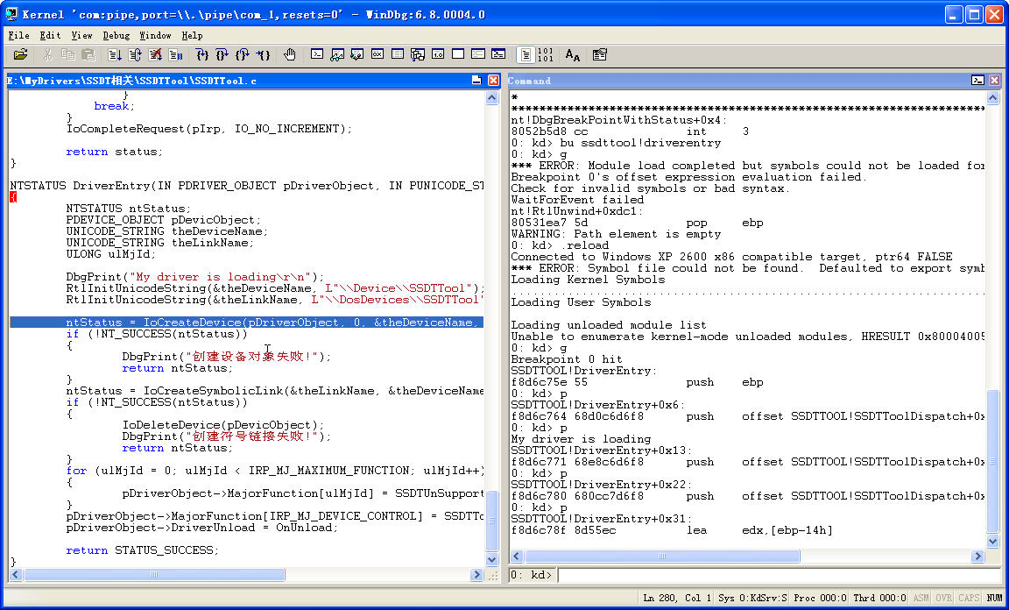
注：打开源文件和设置符号路径可以在一开始的时候就做，这是没有严格先后顺序的。

